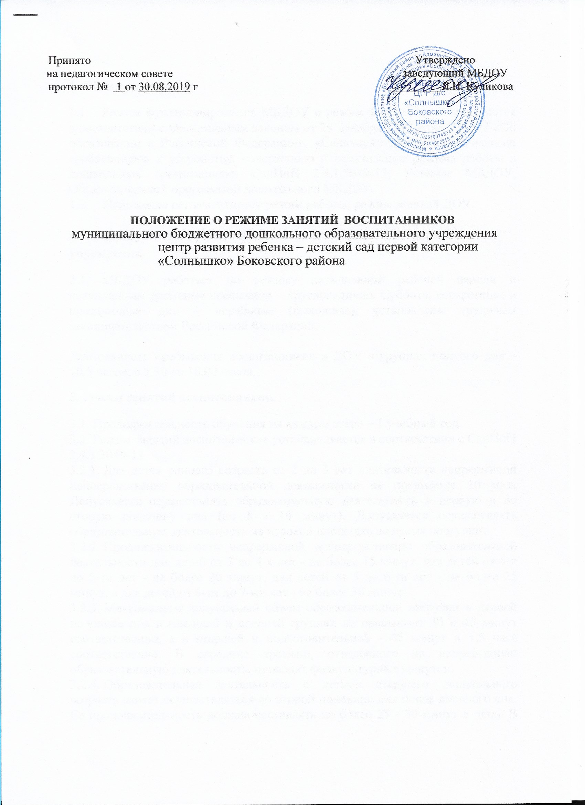

**1. Общие положения.**

1.1. Режим функционирования МБДОУ и режим занятий устанавливаются в соответствии с Федеральным законом от 29 декабря 2012 г. № 273-ФЗ «Об образовании в Российской Федерации», «Санитарно-эпидемиологическими требованиями к устройству, содержанию и организации режима работы в дошкольных организациях» СанПиН 2.4.1.3049-13, Уставом МБДОУ, Образовательной программой дошкольного МБДОУ.

1.2. Положение регламентирует режим работы, режим занятий ДОУ.

**2. Режим функционирования дошкольного образовательного учреждения.**

2.1. МБДОУ работает по режиму пятидневной рабочей недели и календарным временем посещения – круглогодично. Суббота, воскресенье и праздничные дни – нерабочие (выходные), установлены трудовым законодательством Российской Федерации.

Длительность пребывания воспитанников в ДОУ в группах полного дня – 10,5 часов, с 7.30 до 18.00 часов.

**3. Режим занятий воспитанников.**

3.1. Продолжительность обучения на каждом этапе – 1 учебный год.

3.2. Режим занятий воспитанников устанавливается в соответствии с СанПиН

2.4.1.3049-13.

3.2.1. Для детей раннего возраста от 2 до 3 лет длительность непрерывной непосредственно образовательной деятельности не превышает 10 мин. Допускается осуществлять образовательную деятельность в первую и во вторую половину дня (по 8 - 10 минут). Допускается осуществлять образовательную деятельность на игровой площадке во время прогулки.

3.2.2. Продолжительность непрерывной непосредственно образовательной деятельности для детей от 3 до 4-х лет - не более 15 минут, для детей от 4-х до 5-ти лет - не более 20 минут, для детей от 5 до 6-ти лет - не более 25 минут, а для детей от 6-ти до 7-ми лет - не более 30 минут.

3.2.3. Максимально допустимый объем образовательной нагрузки в первой половине дня в младшей и средней группах не превышает 30 и 40 минут соответственно, а в старшей и подготовительной - 45 минут и 1,5 часа соответственно. В середине времени, отведенного на непрерывную образовательную деятельность, проводят физкультурные минутки.

3.2.4. Образовательная деятельность с детьми старшего дошкольного возраста может осуществляться во второй половине дня после дневного сна. Ее продолжительность должна составлять не более 25 - 30 минут в день. В середине непосредственно образовательной деятельности статического характера проводятся физкультурные минутки.

3.2.5. Образовательную деятельность, требующую повышенной познавательной активности и умственного напряжения детей, следует организовывать в первую половину дня. Для профилактики утомления детей рекомендуется проводить физкультурные, музыкальные занятия.

3.2.6. С детьми второго и третьего года жизни занятия по физическому развитию основной образовательной программы осуществляют по подгруппам 2 - 3 раза в неделю. Занятия проводят в групповом помещении или в физкультурном зале.

3.2.7. Занятия по физическому развитию основной образовательной программы для детей в возрасте от 3 до 7 лет организуются не менее 3 раз в неделю. Длительность занятий по физическому развитию зависит от возраста детей и составляет:

- в младшей группе – 15 мин.,

- в средней группе - 20 мин.,

- в старшей группе - 25 мин.,

- в подготовительной группе - 30 мин.

3.2.8. В теплое время года один раз в неделю при благоприятных метеорологических условиях непосредственно образовательную деятельность по физическому развитию рекомендуется организовывать на открытом воздухе.

3.2.9. Перерывы между периодами непрерывной образовательной деятельности - не менее 10 минут.

**4. Расписание занятий (непосредственно образовательной деятельности).**

4.1. Расписание занятий (непосредственно образовательной деятельности) воспитанников разрабатывается старшим воспитателем на каждый учебный год, представляется к обсуждению на вводном педагогическом Совете ДОУ (август), утверждается приказом заведующего ДОУ.